**““以赛促学·党纪入心””**

**党纪学习教育知识竞赛**

**比**

**赛**

**细**

**则**

**中共兰州大学经济学院委员会**

**中共兰州大学管理学院委员会**

**2024年6月12日**

# 活动主题

以赛促学·党纪入心

1. **活**动背景及目的

## 活动背景

在全面贯彻落实习近平新时代中国特色社会主义思想和党的二十大精神的大背景下，兰州大学经济学院积极响应《中共中央办公厅关于在全党开展党纪学习教育的通知》及《兰州大学关于在全校组织开展党纪学习教育的实施方案》的要求，紧密结合学院工作实际，深入推进党纪学习教育。通过前期的学习教育活动，学院学生党员虽已对《中国共产党纪律处分条例》等党纪党规有了一定的了解和掌握，但如何将所学内容内化为行动准则，转化为工作动力，仍需通过实践来检验。为了进一步增强学院学生党员对党章党规党纪的认知水平和敬畏意识，筑牢拒腐防变的思想防线，提高党性修养和纪律意识，经济学院党委和管理学院党委决定联合开展以“以赛促学·党纪入心”为主题的党纪学习教育知识竞赛活动，通过知识竞赛的形式，将学习成果进行展示和检验，进一步推动党纪学习教育的深入开展。

## （二）活动目的

本次活动旨在通过竞赛的形式，进一步激发学院学生党员学习《中国共产党纪律处分条例》的热情，深化对党的纪律建设重要性的认识。通过竞赛的激烈角逐，使学生党员在参与中增强对党章党规党纪的敬畏意识，树立正确的纪律意识和规矩意识，确保党的纪律规矩内化于心、外化于行。同时，通过竞赛的广泛参与和深入宣传，营造浓厚的党纪学习氛围，推动学院学生党员学纪、知纪、明纪、守纪，为学院高质量发展提供坚强的纪律作风保障。

# 三、活动主办

主办：中共兰州大学经济学院委员会

中共兰州大学管理学院委员会

承办：经济学院2023级经济学硕士研究生党支部

管理学院2023级本科生党支部

# 四、覆盖对象

兰州大学经济学院、管理学院全体研究生及本科生

# 五、活动时间及地点

**竞赛时间：**2024年6月20日下午14:30分

**竞赛地点：**兰州大学榆中校区秦岭堂（具体地点另行通知）

# 六、参赛队伍要求及报名方法

## （一）参赛队伍及要求

兰州大学经济学院、管理学院研究生及本科生党支部分别组建一支队伍代表党支部参赛，上报参赛人员名单（各队伍人数限制为4人），参赛队员必须为本院注册学生（转院生按现学籍所在院系报名参赛）。

## （二）报名方法

各党支部参赛领队将填写完的报名表（电子版）以“党支部+报名表”的格式命名，于6月16日中午12点前发至shiw2023@lzu.edu.cn邮箱，逾期将不予受理。

# 七、竞赛形式及评判标准

## （一）竞赛形式

本次竞赛主要由小组积分赛和决赛组成，共进行8轮。前6轮是小组积分赛，分为A、B、C、D、E、F六组，各组包括队伍抽签决定。小组积分赛中第一名的队伍晋升至最终的决赛环节。决赛环节分进行两轮，其中A、B、C组中胜出的队伍为一组进行第一轮，D、E、F中胜出的队伍为一组进行第二轮，最终从两轮比赛中决出一等奖两名、二等奖两名、三等奖两名（具体对阵情况见图1）。竞赛分组采用随机抽签形式决定。

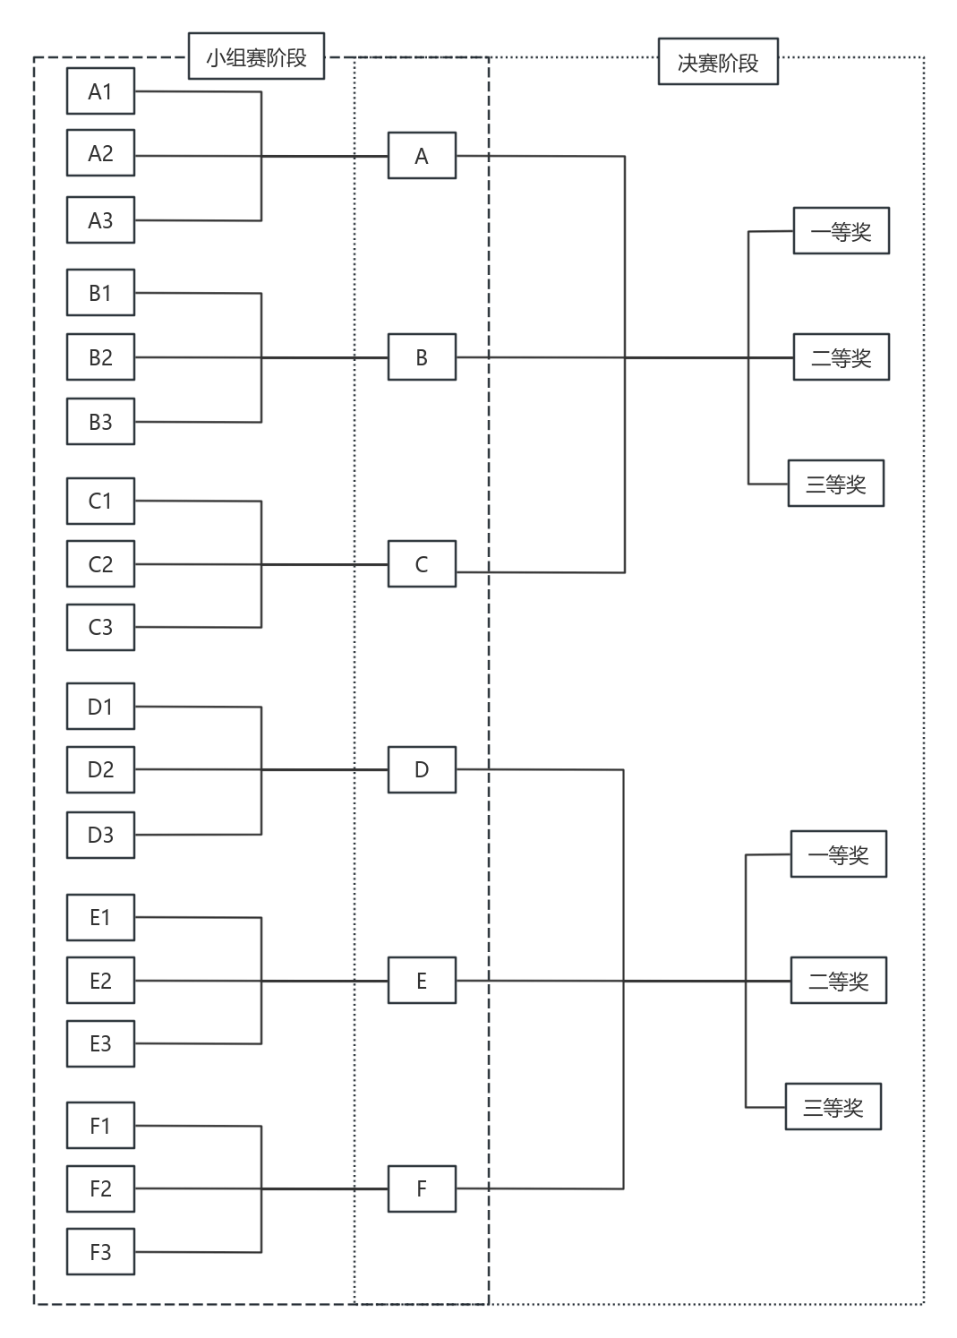

图1 对阵情况图

**注：**此处A1、A2等标注为各队伍编号，A、B、C等为各小组编号，分组情况采用随机抽签形式决定。

小组积分赛和决赛均采用抢答模式，题目将以PPT展现，每道题目出现后，主持人将陈述题目，各队伍派出一人（主持人陈述完题目后，抢答器倒计时3秒）可按下抢答器，不可提前按下抢答器否则视为犯规。抢答成功者答对则得2分，答错或在5s内未给出答案则给同组另外两支队伍各加1分。若参赛队伍在主持人陈述完题目后30s内均未抢答，则此题作废。

## （二）评判标准

本次竞赛采用积分循环制（积分规则如上）。在小组积分赛中，每轮竞赛共有20道基础题目，其中小组积分赛包括7道单选题，7道填空题和6道多选题（多选、少选及答错均不得分），每道题均2分。抢答者答对一题则所在队伍加2分，答错或未在5s内答出则给同组另外两支队伍各加1分。若出现不同队伍积分相同的情况，则进行加时赛角逐（其中加时赛采用随机抽取3道附加题的形式开展）。最后，各组中获得积分最高的队伍进入决赛。

进入决赛的队伍在小组积分赛中所得的积分均归于0。决赛共有20道基础题目，其中包括6道单选、6道填空和8道多选（多选、少选及答错均不得分），评判标准与小组积分赛一致。最后按照所获积分高低颁发一、二、三等奖。对于在整场竞赛中反应迅速、抢答次数最多、答题准确率最高的个人将颁发个人最佳表现奖。同时，为了增加竞赛的互动性和观众的参与感，我们将通过观众投票等方式，选出最受观众喜爱、人气最高的个人，并颁发个人最佳人气奖。以上个人奖项均由竞赛组织委员会评选。

# 八、 奖项设置

一等奖 2支队伍，颁发荣誉证书

二等奖 2支队伍，颁发荣誉证书

三等奖 2支队伍，颁发荣誉证书

最佳组织奖 2支队伍，颁发荣誉证书

个人最佳表现奖 2个，颁发荣誉证书

个人最佳人气奖 2个，颁发荣誉证书

**注：**1、个人最佳表现奖的评定与参赛队员在举办活动过程中的表现相关；个人最佳人气奖的评定与参赛队员在观众中的受欢迎程度相关；最佳组织奖的评定与参赛队员在参赛过程中的遵守纪律、规则相关。2、若有队伍中途退赛将取消奖项评选的资格。

# 九、赛程安排

本竞赛采取小组积分赛加决赛的方式进行。

1、小组赛

1. 经济学院党委根据代表队的报名情况确定组数，各代表队依据抽签结果分为若干组别。分为A、B、C、D、E、F 六组，每组各队伍人数限制为4人。

（2）小组积分赛将晋级6支队伍，若有队伍积分并列，则进行加时赛角逐。

2、决赛：

1. 小组积分赛中选出的六强队伍将进入决赛。
2. 决赛将选出一、二、三等奖、个人最佳表现奖和个人最佳人气奖，其中个人最佳表现奖将颁发给在整场竞赛中反应迅速、抢答次数最多、答题准确率最高的个人，个人人气最佳奖颁发给最受观众喜爱、人气最高的个人，最佳组织奖颁发给比赛过程中熟悉比赛规则且遵守比赛规则，答题秩序良好。

**注：**分组情况、积分情况、分值比较的优先级等细则的解释权归经济学院、管理学院所有。

# 竞赛须知

1. 参赛队伍需以党支部为单位报名，每队人数为4人。报名时需及时提交报名表，填写党支部名称、成员名单及联系方式等内容。
2. 请各队领队仔细阅读竞赛须知，熟悉赛会的日程安排，服从经济学院党委对赛事进程作出的安排。
3. 本次竞赛中，小组积分赛将采用随机抽签形式进行分组，相应赛程安排请依据对阵表自行准备。
4. 参赛队伍需严格遵守竞赛纪律，不得抄袭、作弊、交头接耳等。如有违规行为，一经查实，将取消其竞赛资格。
5. 在答题过程中，参赛队伍需认真审题，准确作答。抢答时，需在题目出现后（主持人陈述完，抢答器倒计时3秒后）迅速按下抢答器，并在规定时间内作答。
6. 现场对决时，由评判团依据评判标准现场评分，主持人公布胜负结果。

7. 本次赛事不设置仲裁制度，赛事说明有任何疑问请与经济学院研工组、管理学院学工组沟通，本次赛事的最终解释权归经济学院、管理学院所有。